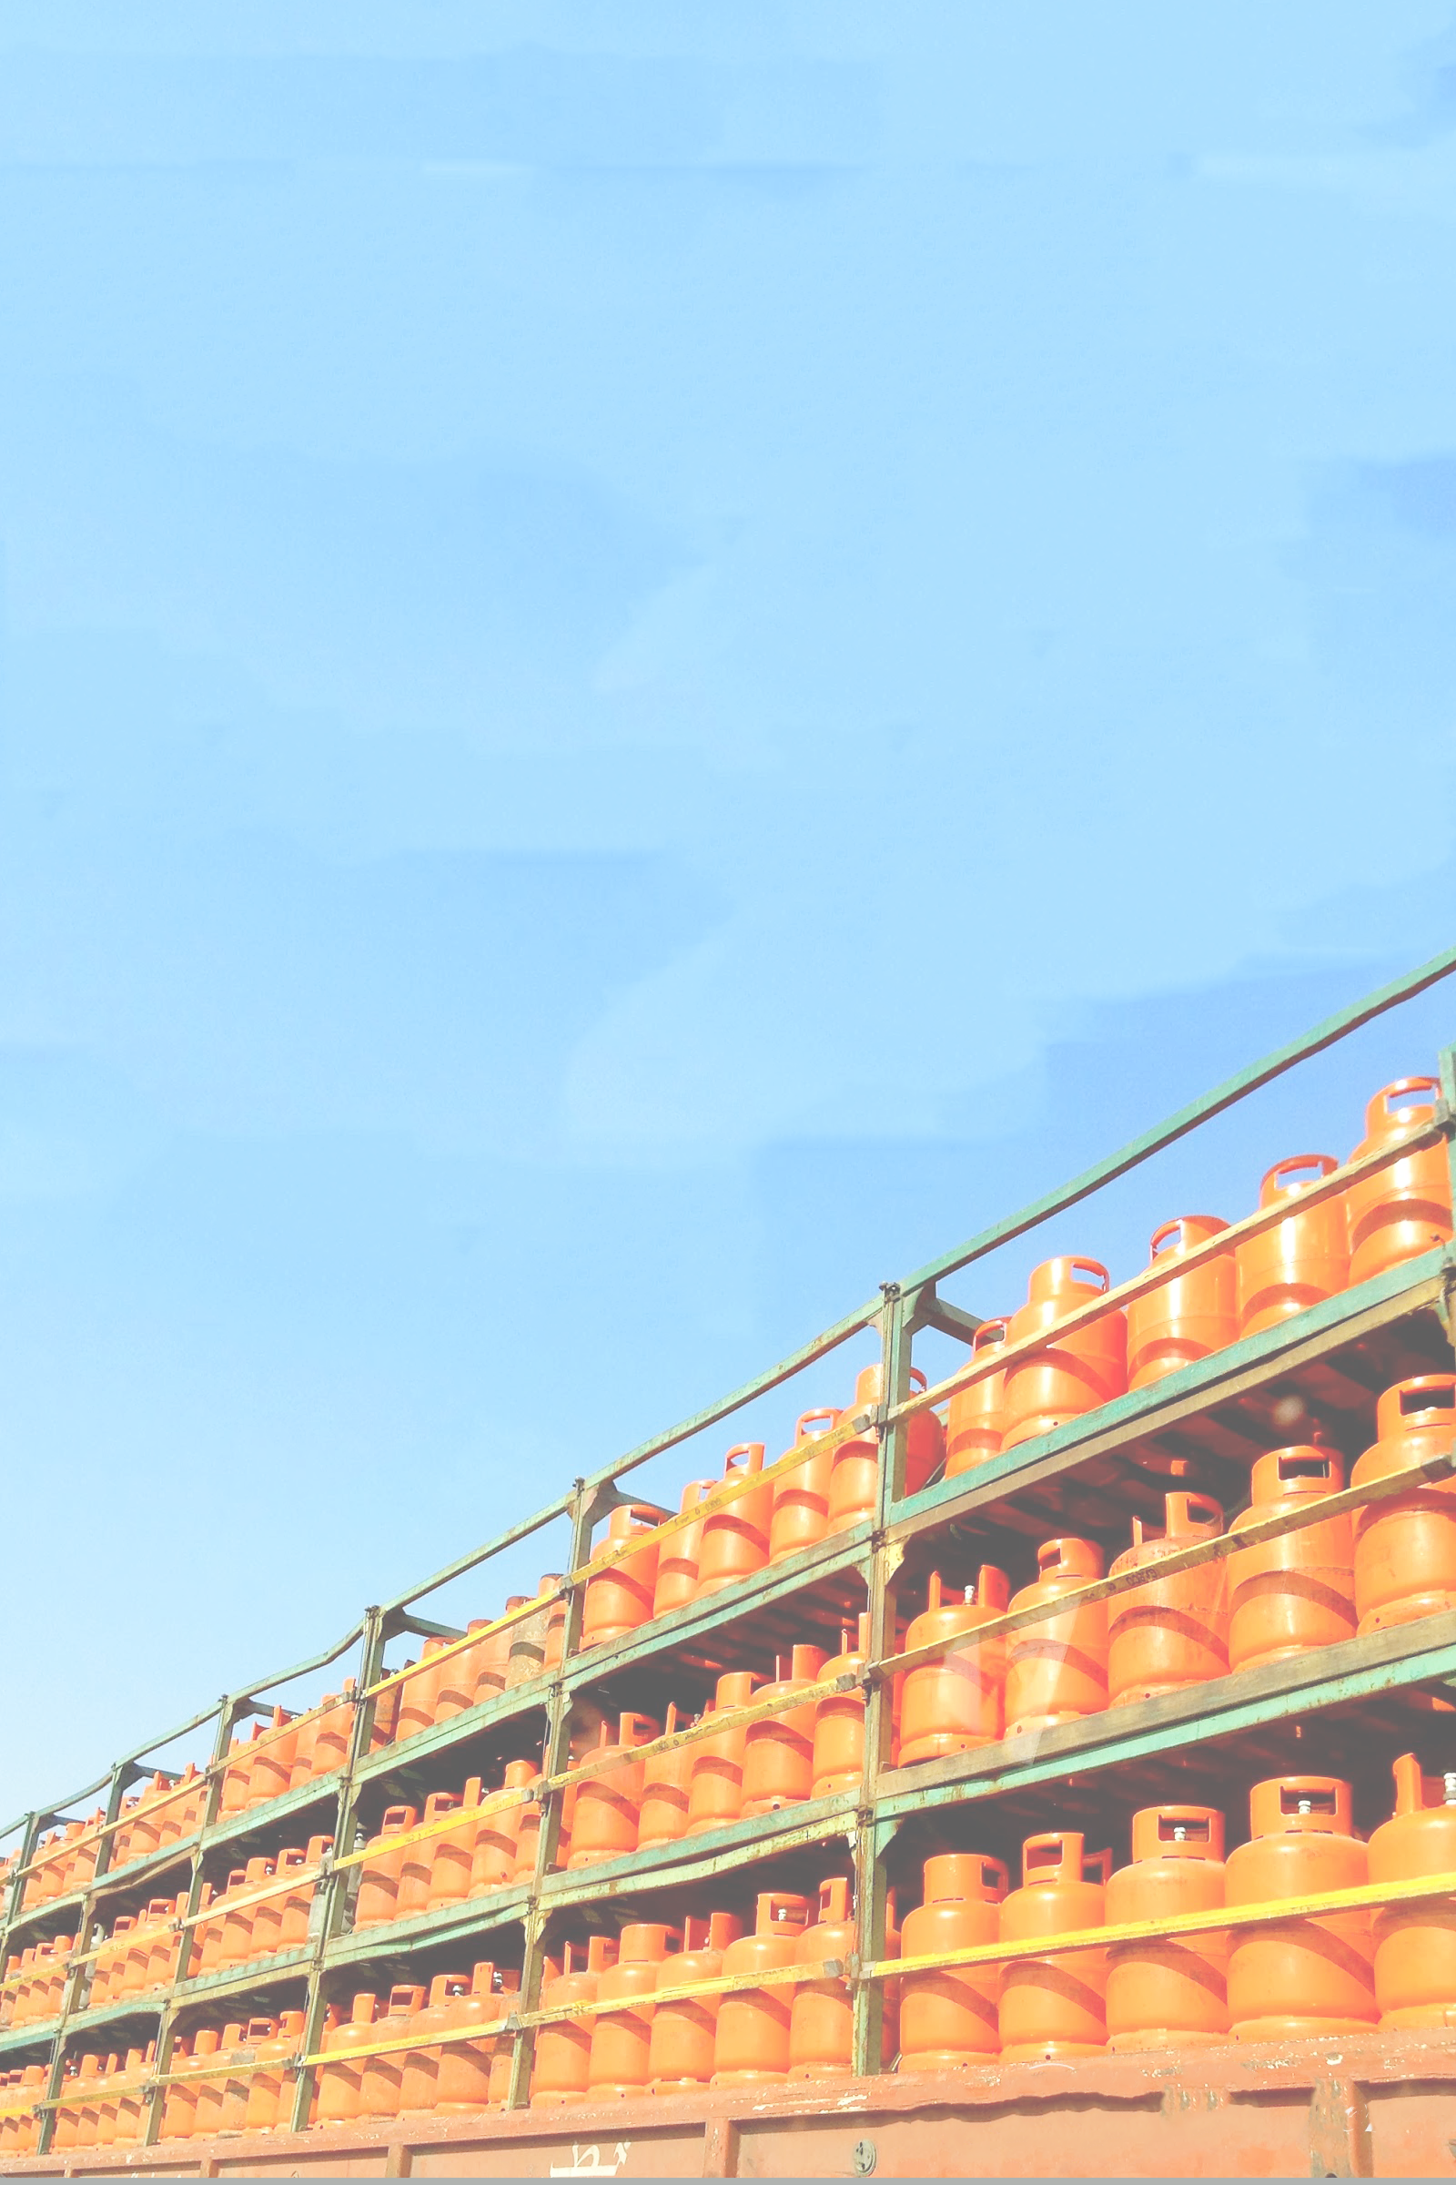

PONUDA ZA SARADNJU

„GASSOFT“

Poštovani,

nakon upoznavanja sa poslovima koje Vaša firma obavlja, želimo Vam ponuditi usluge u kreiranju sistema koji će Vam znatno olakšati Vaše poslovanje.

Naš sistem će Vam uveliko ubrzati rad i povećati efikasnost obezbijeđujući znatno brži pristup podacima koji su Vam svakodnevno potrebni. Sistem će na sebe preuzeti određeni dio funkcionalnosti koji se ranije obavljao manuelno, štedeći vrijeme i pružajući radnicima priliku za obavljanje drugih poslova. Sve informacije potrebne za rukovođenje resursa će vam u svakom trenutku biti dostupne i uredno ažurirane. Konstantno praćenje i regulisanje stanja skladišta će postati uveliko olakšani pružajući više vremena za druge funkcionalnosti. Komunikacija i usluge koje pružate vašim korisnicima će se poboljšati kroz olakšan proces izdavanja faktura i izvještaja kao i kroz praćenje vašeg poslovanja sa svima njima pojedinačno. Ovim sistemom želimo da vam omogućimo bolje obavljanje vaših poslova i podršku za dalji razvoj vašeg poslovanja.

Garantujemo Vam da će sistem biti jednostavan za korištenje i pouzdan u izvršavanju svih svojih funkcionalnosti. Svi podaci će biti stalno dostupni i zaštićeni od neovlaštenog pristupa.

Sistem će biti dizajniran sa mogućnošću razvoja i integracije sa drugim softverskim rješenjima što će omogućiti praćenje razvoja vaše firme.

Naš sistem će podržavati slijedeće funkcionalnosti vašeg poslovanja:

* Kontrola pristupa sistemu (uz pomoć username - password kombinacije omogućit će se svakom uposleniku pristup podacima, uz jednog administratora sa dodatnim privilegijama)
* Unos i editovanje podataka malih i velikih plinskih rezervoarima
* Vođenje evidencije skladišta i izdatih rezervoara
* Kreiranje izvještaja o stanju skladišta (pojedinačno za sve vrste rezervoara)
* Izdavanje faktura za iznamljivanje velikih plinkih rezervoara
* Kreiranje pojedinačnih izvještaja o promjenama na velikim rezervoarima
* Pretraga rezervoara koji se trebaju baždariti
* Izdavanje fakture za rezervoare koje treba baždariti
* Praćenje stanja broja  izdatih rezervoara po lokacijama
* Praćenje garancije prodatih plinskih rezervoara

Navedene funkcije će moći koristiti svi uposlenici, dok administratori imaju dodatne privilegije za:

* Unos i editovanje podataka stalnih klijenata koji iznajmljuju plinske rezervoare

Prednosti koje nudi naše softversko rješenje su:

- znatno brži pristup podacima

- lakše praćenje izvršenih operacija(V-R)

- bolja saradnja sa klijentima

- kvalitetnije vođenje papirologije

- olakšano vođenje evidencije skladišta

- brže izdavanje faktura

Sve funkcionalnosti našeg sistema će se obavljati u skladu sa sljedećim zakonima :

1. Zakon o zaštiti požara i vatrogastvu („Službeni list SR BiH“, br. 15/87, 37/88, 38/89, 19/90 i 36/90 i „Službeni list R BiH”, br. 13/93 i 13/94), Zakona o zaštiti od požara i Zakona o vatrogastvu („Narodni list HR HB“, broj 35/94).

2. Zakon o zaštiti potrošača u Bosni i Hercegovini ("Službeni glasnik BiH", br. 17/02 i 44/04).

3.Zakon o obligacionim odnosima/ GLAVA XI.Zakup (“Službeni list SFRJ”, br. 29/78, 39/85, 45/89 i 57/89) (“Službeni list RBiH”, br. 2/92, 13/93 i 13/94) (“Službeni glasnik RS”, br. 17/93 i 3/96)

Zašto „Ax developers“?

“Ax developers” je kompanija koja se bavi razvojem i održavanjem softvera. Kompanija je osnovana 2001. godine u Sarajevu. Iza sebe ima niz uspješno završenih projekata zahvaljujući prije svega dobroj saradnji s klijentima, iskusnom i visoko-obrazovanom timu stručnjaka sa bogatim radnim iskustvom. Najpoznatiji proizvod naše kompanije je sistem za prodaju i iznajmljivanje plinskih rezervoara.

Misija ove kompanije je biti od koristi zajednici i društvu svojim inovativnim, efikasnim, sofisticiranim i pouzdanim softverskim rješenjima. Predani smo izgradnji tima izvanrednih pojedinaca raznolikim poput globalnih klijenata koje uslužujemo.

Energičan i mlad, ali iskusan tim softver developera i IT stručnjaka čini oslonac ove kompanije i osnova je njene uspješnosti u pružanju kvalitetnih usluga svim svojim klijentima.

Pored svega navedenog obezbjeđujemo:

* Najkvalitentu uslugu u optimalnom vremenu
* Najpovoljnija rješenja za probleme bez obzira da li ste velika ili mala kompanija
* Aktivno uvažavanje feedback-a od klijenta

Kao kompanija koja je nastala kao zajednički poduhvat 7 inženjera Elektrotehničkog fakulteta u Sarajevu, danas broji preko 40 radnika u stalnom odnosu i velikog broja praktikanata kojima dajemo priliku za sticanje iskustva.

Danas smo jedna od vodećih softverskih kompanija u regionu i naši brojni klijenti mogu svjedočiti o kvalitetnoj i uspješnoj saradnji sa našom kompanijom.

Tokom rada uspostavili smo saradnju i sa drugim softverskim kompanijama među kojima su najpoznatije: “Com-Trade”, “Authority Partners” i “Atlant”.

Među našim zadovoljnim klijentima su: “BH Telekom”, “Federalno ministarstvo sigurnosti Bosne I Hercegovine”, “Intesa Sanpaolo Bank” itd.

**Ponuda**

Softver “Gassoft” možemo implementirati u roku tri (3) mjeseca. Stvarna cijena proizvoda je 7000  konvertibilnih maraka (KM) pri čemu cijena uključuje i garanciju od 5 godina.

Nadamo se da ćete prepoznati naš sistem “Gassoft” kao pravi izbor za vašu kompaniju.